2021年度洪山区审计局部门决算公开

2022年9月29日

目 录
第一部分 洪山区审计局概况
一、部门主要职能
二、部门决算单位构成
三、部门人员构成
第二部分 洪山区审计局2021年度部门决算表
一、收入支出决算总表(表1)
二、收入决算表(表2)
三、支出决算表(表3)
四、财政拨款收入支出决算总表(表4)
五、一般公共预算财政拨款支出决算表(表5)
六、一般公共预算财政拨款基本支出决算明细表(表6)
七、一般公共预算财政拨款“三公”经费支出决算表(表7)
八、政府性基金预算财政拨款收入支出决算表(表8)
九、国有资本经营预算财政拨款支出决算表（表9）
第三部分 洪山区审计局2021年度部门决算情况说明
一、收入支出决算总体情况说明
二、收入决算情况说明
三、支出决算情况说明
四、财政拨款收入支出决算总体情况说明
五、一般公共预算财政拨款支出决算情况说明
六、一般公共预算财政拨款基本支出决算情况说明
七、一般公共预算财政拨款“三公”经费支出决算情况说明
八、政府性基金预算财政拨款收入支出决算情况说明
九、国有资本经营预算财政拨款支出决算情况说明
十、机关运行经费支出说明
十一、政府采购支出说明
十二、国有资产占用情况说明
十三、预算绩效情况说明
第四部分 2021年重点工作完成情况
第五部分 名词解释
第六部分 附件

第一部分 洪山区审计局概况
一、部门主要职能
1．主要职能。
（1）主管、统筹发展和组织协调全区审计业务工作。负责对区级财政收支和法律、法规规定的属于审计监督范围的财务收支的真实、合法和效益进行审计监督，维护财政经济秩序，提高财政资金使用效益，促进廉政建设，保障全区经济社会健康发展。对审计、专项审计调查和核查社会审计机构相关审计报告的结果承担责任，并负有督促被审计单位整改的责任。
（2）贯彻执行审计法律、法规、规章和审计工作方针、政策；制定审计执法、审计管理制度并监督执行。制订并组织实施全区审计工作发展规划、专业领域审计工作规划和年度审计计划。
（3）向区长提出年度区本级预算执行和其他财政收支情况的审计结果报告。受区人民政府委托向区人大常委会提出区本级预算执行情况和其他财政收支情况的审计工作报告、审计发现问题的纠正和处理结果报告。向区人民政府报告其他事项的审计和专项审计调查情况及结果。依法向社会公布审计结果。向区人民政府有关部门和有关街镇乡区通报审计情况和审计结果。
（4）根据《中华人民共和国审计法》的规定，直接进行下列审计事项，出具审计报告，在法定职权范围内作出审计决定、向有关主管机关提出处理处罚的建议或移送有关部门追究相应责任：
①本级预算执行情况和其他财政收支，区直部门（含直属单位）预算的执行情况、决算和其他财政收支以及资金的管理使用情况。乡、镇、街财政决算。
②使用本级财政资金的事业单位和社会团体的财务收支。
③区属国有企业和国家规定的国有资本占控股或者占主导地位的企业的资产、负债和损益。
④区人民政府投资的和以区人民政府投资为主的建设项目的工程管理、资金筹集管理、预算执行情况和决算。
⑤区人民政府有关部门管理和社会团体受区人民政府委托管理的社会保障资金、环境保护、社会捐赠资金及其他有关基金、资金的财务收支。
⑥区人民政府机构、区属机关、企事业单位接受国际机组和外国政府援助、贷款项目的财务收支。⑦其他法律、法规规定应由本级审计机关审计的其他事项。）主管、统筹发展和组织协调全区审计业务工作。负责对区级财政收支和法律、法规规定的属于审计监督范围的财务收支的真实、合法和效益进行审计监督，维护财政经济秩序，提高财政资金使用效益，促进廉政建设，保障全区经济社会健康发展。对审计、专项审计调查和核查社会审计机构相关审计报告的结果承担责任，并负有督促被审计单位整改的责任。
（2）贯彻执行审计法律、法规、规章和审计工作方针、政策；制定审计执法、审计管理制度并监督执行。制订并组织实施全区审计工作发展规划、专业领域审计工作规划和年度审计计划。
（3）向区长提出年度区本级预算执行和其他财政收支情况的审计结果报告。受区人民政府委托向区人大常委会提出区本级预算执行情况和其他财政收支情况的审计工作报告、审计发现问题的纠正和处理结果报告。向区人民政府报告其他事项的审计和专项审计调查情况及结果。依法向社会公布审计结果。向区人民政府有关部门和有关街镇乡区通报审计情况和审计结果。
（4）根据《中华人民共和国审计法》的规定，直接进行下列审计事项，出具审计报告，在法定职权范围内作出审计决定、向有关主管机关提出处理处罚的建议或移送有关部门追究相应责任：
①本级预算执行情况和其他财政收支，区直部门（含直属单位）预算的执行情况、决算和其他财政收支以及资金的管理使用情况。乡、镇、街财政决算。
②使用本级财政资金的事业单位和社会团体的财务收支。
③区属国有企业和国家规定的国有资本占控股或者占主导地位的企业的资产、负债和损益。
④区人民政府投资的和以区人民政府投资为主的建设项目的工程管理、资金筹集管理、预算执行情况和决算。
⑤区人民政府有关部门管理和社会团体受区人民政府委托管理的社会保障资金、环境保护、社会捐赠资金及其他有关基金、资金的财务收支。
⑥区人民政府机构、区属机关、企事业单位接受国际机组和外国政府援助、贷款项目的财务收支
（5）依据《中华人民共和国审计法》和有关规定，对国家机关和依法属于区审计局审计监督对象的党政机关和企事业单位领导干部进行经济责任审计监督；依法受理被审计单位对审计机关审计决定的复议申请。
（6）组织实施对贯彻执行国家财经方针政策和宏观调控措施情况的行业审计、专项审计和审计调查；组织实施对财经法律、法规、规章、政策和宏观调控措施的执行情况和财政预算管理或国有资产管理使用等与区财政收支有关的特定事项进行专项审计调查。
（7）依法检查审计决定执行情况，督促纠正和处理审计发现的问题，依法办理被审计单位对审计决定提请的行政复议、行政诉讼或区人民政府裁决中的有关事项。协助配合有关部门查处相关重大经济案件。
（8）指导和监督内部审计工作，核查社会审计机构对依法属于区级审计机关监督对象的单位出具的相关审计报告。组织全区审计专业培训。
（9）指导和推广信息技术在全区审计领域的应用，组织建设区审计信息系统。
（10）承办上级交办的其他事项。
二、部门决算单位构成
从单位构成看，洪山区审计局部门决算由纳入独立核算的单位本级决算和 1 个下属单位决算组成。
纳入洪山区审计局2021年度部门决算编制范围的二级预算单位包括：
1.洪山区审计局(本级)
2.武汉市洪山区审计局政府投资项目审计中心（汉市洪山区领导干部经济责任审计中心）

三、部门人员构成
包括当年变动情况及原因。洪山区审计局总编制人数18人，其中：行政编制12人，事业编制6人。离退休人员14人，其中：离休0人，退休14人。

第二部分 洪山区审计局2021年度部门决算表
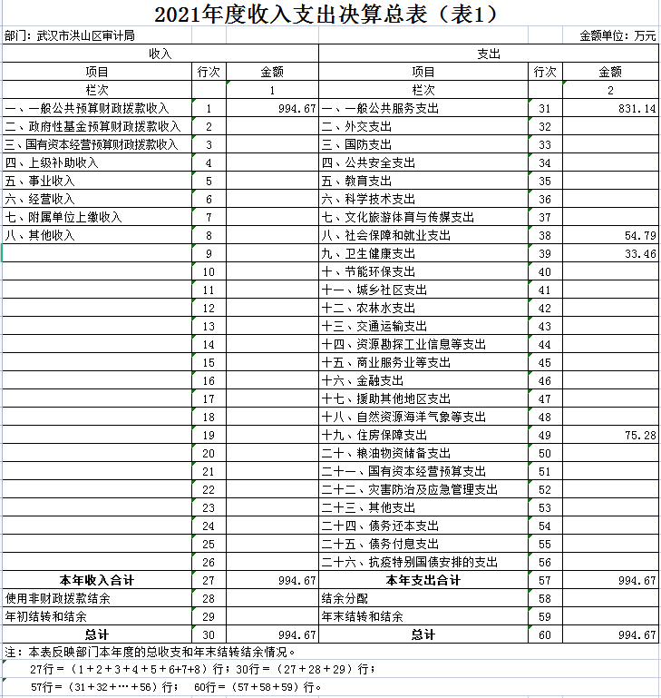

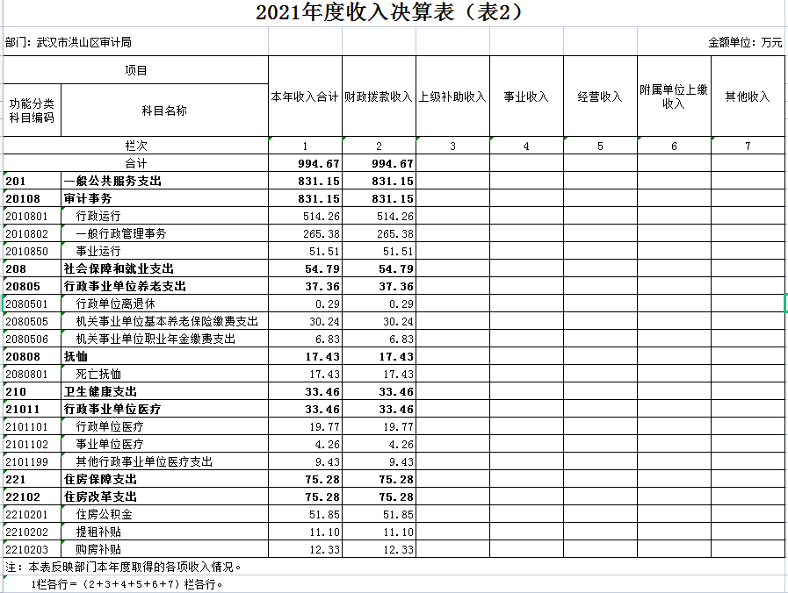

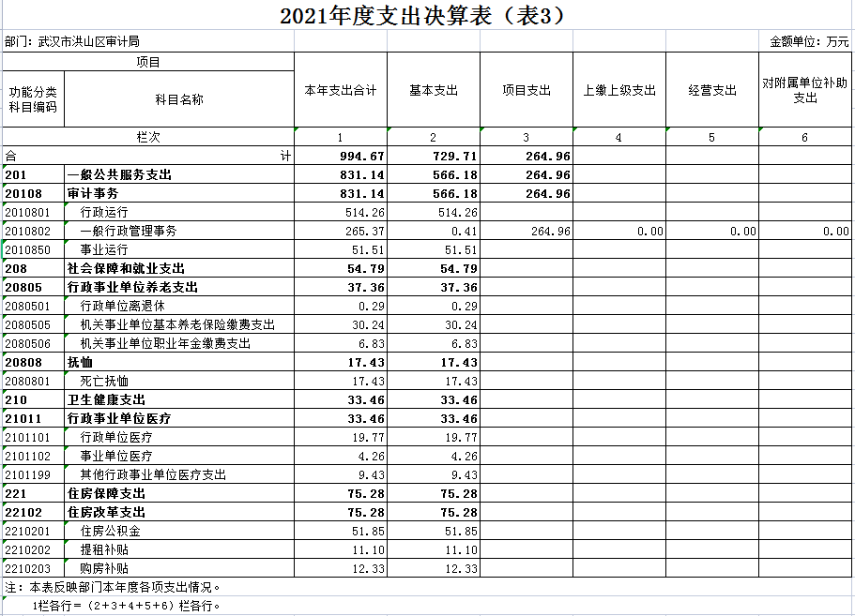

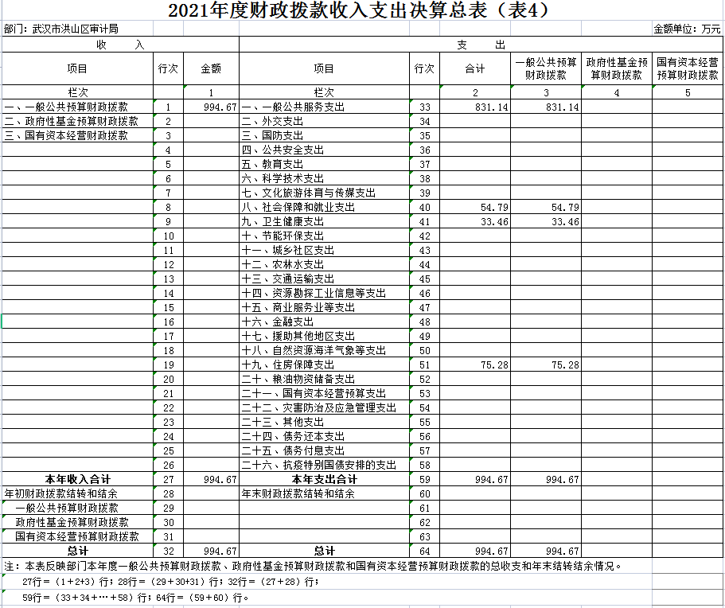
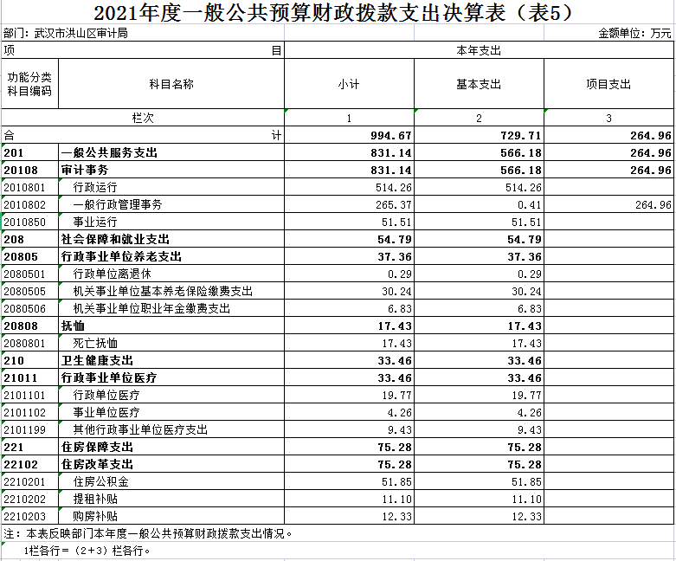

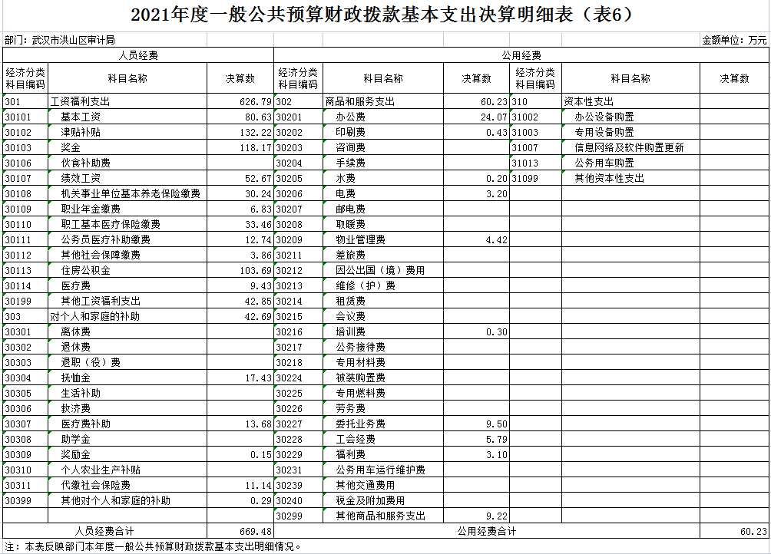

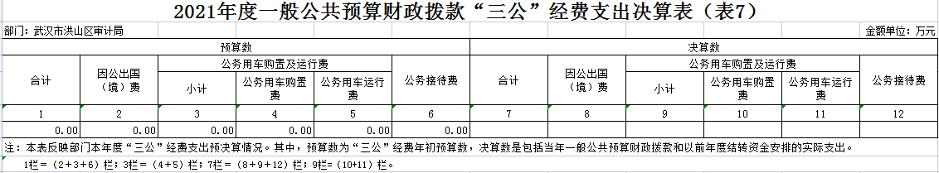
注：我单位本年没有“三公”经费支出预算

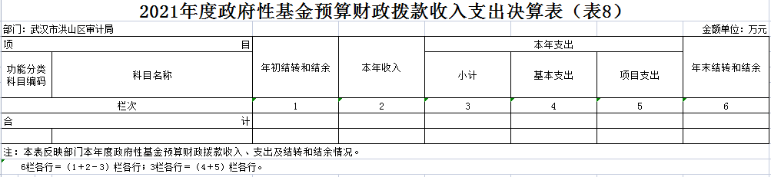
注：我单位本年没有“政府性基金”经费支出预算

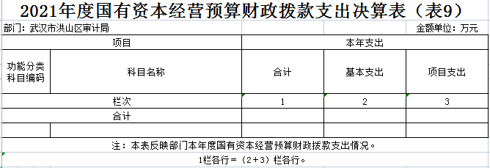

注：我单位本年没有“国有资本经营”经费支出预算
第三部分 洪山区审计局2021年度
部门决算情况说明

一、收入支出决算总体情况说明
2021年度收、支总计994.67万元。与2020年度相比，收、支总计各增加69.34万元，增长7%，主要原因是2021年我单位调动一名主要领导，导致年金做实，2021年底我单位退休人员去世一名增加抚恤金。因疫情原因防疫采购防疫物品。
图1：收、支决算总计变动情况
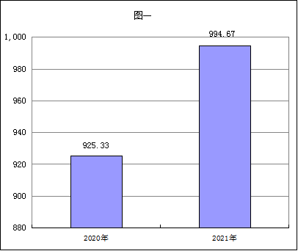

二、收入决算情况说明
2021年度收入合计994.67万元。其中：财政拨款收入994.67万元，占本年收入100%；上级补助收入0万元，占本年收入0%；事业收入0万元，占本年收入0%；经营收入0万元，占本年收入0%；其他收入0万元，占本年收入0%。
我单位使用科目明细：201一般公共服务支出 20108审计事务
2010801行政运行：反映机关在职职工和编制外长期聘用人员的各类劳动报酬，以及为上述人员缴纳的各项社会保险费等（个人部分）。
2010802一般行政管理事务：用于我单位支付本级预算执行情况和其他财政收支、本级财政资金的事业单位和社会团体的财务收支、区属国有企业和国家规定的国有资本占控股或者占主导地位的企业的资产、负债和损益、区人民政府投资的和以区人民政府投资为主的建设项目的工程管理、资金筹集管理、预算执行情况和决算、区人民政府有关部门管理和社会团体受区人民政府委托管理的社会保障资金、环境保护、社会捐赠资金及其他有关基金、资金的财务收支、区人民政府机构、区属机关、企事业单位接受国际机组和外国政府援助、贷款项目的财务收支、依法检查审计决定执行情况，督促纠正和处理审计发现的问题，依法办理被审计单位对审计决定提请的行政复议、行政诉讼或区人民政府裁决中的有关事项。协助配合有关部门查处相关重大经济案件、指导和监督内部审计工作，核查社会审计机构对依法属于区级审计机关监督对象的单位出具的相关审计报告。组织全区审计专业培训、指导和推广信息技术在全区审计领域的应用，组织建设区审计信息系统等购买审计业务服务经费。
2010850事业运行：反映参照公务员法管理的事业单位在职职工和编制外长期聘用人员的各类劳动报酬，以及为上述人员缴纳的各项社会保险费等（个人部分）。
208社会保障和就业支出20805行政事业单位养老支出
2080501行政单位离退休：反映离休费、退休费、退职（役）费。离休费、退休费、退职（役）费。
2080505机关事业单位基本养老保险缴费支出：反映单位为职工缴纳的基本养老保险费。由单位代扣的工作人员基本养老保险缴费，不在此科目反映。
2080506机关事业单位职业年金缴费支出：反映单位为职工实际缴纳的职业年金(含职业年金补记支出)。由单位代扣的工作人员职业年金缴费，不在此科目反映。
20808抚恤
2080801死亡抚恤：反映按规定开支的烈士遗属、牺牲病故人员遗属的一次性和定期抚恤金，伤残人员的抚恤金，离退休人员等其他人员的各项抚恤金，以及按规定开支的机关事业单位职工和离退休人员丧葬费。
210卫生健康支出21011行政事业单位医疗
2101101行政单位医疗：反映单位为行政在遍职工缴纳的基本医疗保险费。
2101102事业单位医疗：反映单位为事业在编职工缴纳的基本医疗保险费。
2101199其他行政事业单位医疗支出：反映单位为职工缴纳的失业、工伤、生育、大病统筹等社会保险费，残疾人就业保障金，军队（含武警）为军人缴纳的退役养老、医疗等社会保险费。生育保险和职工基本医疗保险合并实施的地区，相关缴费不在此科目反映。
221住房保障支出22102住房改革支出
2210201住房公积金：反映单位按规定为职工缴纳的住房公积金。
2210202提租补贴：又称住房提租补贴，是对住房在规定标准以内的低收入职工家庭，符合当地市（县）级以上人民政府规定的租金补助条件的，企业可适当给予困难补助。 是一种无偿性补助支出，属于统筹项目内补贴，与住房公积金、购房补贴一起同属于住房补贴范畴
2210203 购房补贴：行政事业单位无房职工和住房未达到规定面积标准职工的2007年购房补贴标准已确定，职工2005年1月1日以后的按月补贴将实行定额发放。其中，科级以下补贴的标准为800元；正司级补贴的标准最高，为1600元。
图2：收入决算结构
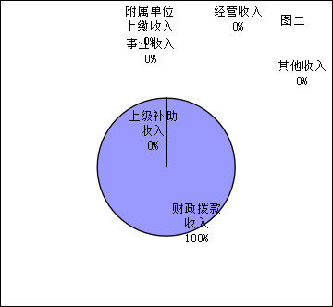

三、支出决算情况说明
2021年度支出合计994.67万元。其中：基本支出729.71万元，占本年支出73.36%；项目支出264.96万元，占本年支出26.64%；上缴上级支出0万元，占本年支出0%；经营支出0万元，占本年支出0%。
我单位使用科目明细：201一般公共服务支出 20108审计事务
2010801行政运行：反映机关在职职工和编制外长期聘用人员的各类劳动报酬，以及为上述人员缴纳的各项社会保险费等（个人部分）。
2010802一般行政管理事务：用于我单位支付本级预算执行情况和其他财政收支、本级财政资金的事业单位和社会团体的财务收支、区属国有企业和国家规定的国有资本占控股或者占主导地位的企业的资产、负债和损益、区人民政府投资的和以区人民政府投资为主的建设项目的工程管理、资金筹集管理、预算执行情况和决算、区人民政府有关部门管理和社会团体受区人民政府委托管理的社会保障资金、环境保护、社会捐赠资金及其他有关基金、资金的财务收支、区人民政府机构、区属机关、企事业单位接受国际机组和外国政府援助、贷款项目的财务收支、依法检查审计决定执行情况，督促纠正和处理审计发现的问题，依法办理被审计单位对审计决定提请的行政复议、行政诉讼或区人民政府裁决中的有关事项。协助配合有关部门查处相关重大经济案件、指导和监督内部审计工作，核查社会审计机构对依法属于区级审计机关监督对象的单位出具的相关审计报告。组织全区审计专业培训、指导和推广信息技术在全区审计领域的应用，组织建设区审计信息系统等购买审计业务服务经费。
2010850事业运行：反映参照公务员法管理的事业单位在职职工和编制外长期聘用人员的各类劳动报酬，以及为上述人员缴纳的各项社会保险费等（个人部分）。
208社会保障和就业支出20805行政事业单位养老支出
2080501行政单位离退休：反映离休费、退休费、退职（役）费。离休费、退休费、退职（役）费。
2080505机关事业单位基本养老保险缴费支出：反映单位为职工缴纳的基本养老保险费。由单位代扣的工作人员基本养老保险缴费，不在此科目反映。
2080506机关事业单位职业年金缴费支出：反映单位为职工实际缴纳的职业年金(含职业年金补记支出)。由单位代扣的工作人员职业年金缴费，不在此科目反映。
20808抚恤
2080801死亡抚恤：反映按规定开支的烈士遗属、牺牲病故人员遗属的一次性和定期抚恤金，伤残人员的抚恤金，离退休人员等其他人员的各项抚恤金，以及按规定开支的机关事业单位职工和离退休人员丧葬费。
210卫生健康支出21011行政事业单位医疗
2101101行政单位医疗：反映单位为行政在遍职工缴纳的基本医疗保险费。
2101102事业单位医疗：反映单位为事业在编职工缴纳的基本医疗保险费。
2101199其他行政事业单位医疗支出：反映单位为职工缴纳的失业、工伤、生育、大病统筹等社会保险费，残疾人就业保障金，军队（含武警）为军人缴纳的退役养老、医疗等社会保险费。生育保险和职工基本医疗保险合并实施的地区，相关缴费不在此科目反映。
221住房保障支出22102住房改革支出
2210201住房公积金：反映单位按规定为职工缴纳的住房公积金。
2210202提租补贴：又称住房提租补贴，是对住房在规定标准以内的低收入职工家庭，符合当地市（县）级以上人民政府规定的租金补助条件的，企业可适当给予困难补助。 是一种无偿性补助支出，属于统筹项目内补贴，与住房公积金、购房补贴一起同属于住房补贴范畴
2210203 购房补贴：行政事业单位无房职工和住房未达到规定面积标准职工的2007年购房补贴标准已确定，职工2005年1月1日以后的按月补贴将实行定额发放。其中，科级以下补贴的标准为800元；正司级补贴的标准最高，为1600元。
图3：支出决算结构
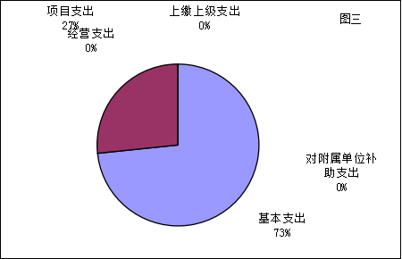
四、财政拨款收入支出决算总体情况说明
2021年度财政拨款收、支总计994.67万元。与2020年度相比，财政拨款收、支总计各增加69.34万元，增长7%。主要原因是2021年我单位调动一名主要领导，导致年金做实，2021年底我单位退休人员去世一名增加抚恤金。因疫情原因防疫采购防疫物品。

图4：财政拨款收、支决算总计变动情况

五、一般公共预算财政拨款支出决算情况说明
（一）财政拨款支出决算总体情况。
2021年度财政拨款支出994.67万元，占本年支出合计的100 %。与2020年度相比，财政拨款支出增加69.34万元，增长7%。主要原因是2021年我单位调动一名主要领导，导致年金做实，2021年底我单位退休人员去世一名增加抚恤金。因疫情原因防疫采购防疫物品。
- 财政拨款支出决算结构情况。
2021年度财政拨款支出994.67万元，主要用于以下方面：一般公共服务（类）审计事务支出831.15万元，占83.56 %；行政运行514.26万元，占51.7%、一般行政管理事务265.38万元，占26.68%，事业运行51.51万元，占5.18%。
（三）财政拨款支出决算具体情况。
2021年度一般公共预算财政拨款支出年初预算为985.66万元，支出决算为831.15万元，完成年初预算的84.32%。其中：基本支出 566.18万元，项目支出264.96万元。项目支出主要用于：党建（纪检）工作经费：中共武汉市洪山区委组织部洪组文〔2018〕8号.加强党的组织、纪检工作建设等费用。精准扶贫工作经费：中共武汉市委办公厅武办文〔2018〕57号.组织精准扶贫工作日常开支，去年为2人，今年扶贫工作队还是2人。购买劳务费用：鄂政办发〔2014〕1号 湖北省人民政府办公厅印发《关于政府向社会力量购买服务实施意见（试行）》.临时工工资、社保。聘请文员2人，7.33万/人，保洁1人，7.33万/人。省特级档案管理经费：湖北省档案局文件鄂档规【2016】1号.管理单位复查换证，档案整理、扫描等费用。文明创建工作经费：武汉市文明单位动态管理考核测评标准（试行）.开展省、市、区级文明单位创建活动费用。法律顾问经费：洪政办〔2015〕22号.聘请法律顾问经费。审计信息化运行维护：湖北省审计厅鄂审办【2018】10号.用于金审工程、数字化审计平台、局域网、政务网正常运行维护费。审计委员会工作经费；中共武汉市洪山区委员会洪干【2019】12号.研究提出并组织实施在去全区审计领域坚持党的领导、加强党的建设政策措施，审议审计监督重大政策和改革方案，审议决定审计发展规划、年度审计计划、审计结果运用等其他重大事项。聘请造价师；鄂政办发〔2014〕1号 湖北省人民政府办公厅印发《关于政府向社会力量购买服务实施意见（试行）》.进行建设项目的工程造价核算、结算审核、需聘请工程造价师、注册会计师专业人员参与政府投资项目审计。人数两名，造价师15万/年，造价员10万/年。审计业务经费；中华人民共和国审计法、中共洪山区委审计委员会办公室文件洪审计委办发【2019】1号 .用于财政审计、政府投资项目审计、社会保障审计、经济责任审计、人防工程专项审计、重大项目稽查工作经费、预算执行和其他财政收支审计、国有企业领导干部经济责任审计等。审计专项经费；中华人民共和国审计法、中共洪山区委审计委员会办公室文件洪审计委办发【2019】1号. 对区人大批复的民生专项资金开展审计，促进提高资金的使用效益。数字化审计平台、金审三期建设经费；湖北省审计厅鄂审办【2018】10号.构建大数据审计工作模式，扩大审计监督的广度和深度。为适应大数据审计需要，对现有的金审计工程、数字化审计平台进行升级，建设洪山区数字化平台。 。
1.一般公共服务支出(类)。年初预算为985.66万元，支出决算为831.15万元，完成年初预算的84.32%，支出决算数小于年初预算数主要原因一是在编制2021年预算时功能科目名称事业运行科目（绩效工资）误多编制52.5万元，此经费并非我单位经费口径，而是教育经费口径，此项经费一直未用，年底一次性交回财政。我单位在编制2023年预算时已将此笔经费调减下来；二是功能科目名称一般行政管理事务（审计）科目决算数小于预算数30.33万元，此笔经费是项目的差异，我单位除每年对区级财政收支和法律、法规规定的财务收支的真实、合法和效益进行审计监督，维护财政经济秩序，提高财政资金使用效益，促进廉政建设，保障全区经济社会健康发展外、还向区长提出年度区本级预算执行和其他财政收支情况的审计结果报告。受区人民政府委托向区人大常委会提出区本级预算执行情况和其他财政收支情况的审计工作报告、审计发现问题的纠正和处理结果报告。向区人民政府报告其他事项的审计和专项审计调查情况及结果。依法向社会公布审计结果。向区人民政府有关部门和有关街镇乡区通报审计情况和审计结果。另还要承办上级交办的其他事项。
六、一般公共预算财政拨款基本支出决算情况说明
2021年度一般公共预算财政拨款基本支出831.15万元，其中：
人员经费669.48万元，主要包括：基本工资、津贴补贴、奖金、伙食补助费、绩效工资、机关事业单位基本养老保险缴费、职业年金缴费、职工基本医疗保险缴费、公务员医疗补助缴费、其他社会保障缴费、住房公积金、医疗费、其他工资福利支出、离休费、退休费、退职(役)费、抚恤金、生活补助、救济费、医疗费补助、助学金、奖励金、个人农业生产补贴、代缴社会保险费、其他对个人和家庭的补助。
公用经费60.23万元，主要包括：办公费、印刷费、咨询费、手续费、水费、电费、邮电费、取暖费、物业管理费、差旅费、因公出国(境)费用、维修(护)费、租赁费、会议费、培训费、公务接待费、专用材料费、被装购置费、专用燃料费、劳务费、委托业务费、工会经费、福利费、公务用车运行维护费、其他交通费用、税金及附加费用、其他商品和服务支出、办公设备购置、专用设备购置、信息网络及软件购置更新、公务用车购置、其他资本性支出。(只说明本部门使用科目)
七、一般公共预算财政拨款“三公”经费支出决算情况说明
(一)“三公”经费的单位范围。
洪山区审计局有一般公共预算财政拨款预算安排“三公”经费的单位包括洪山区审计局本级及下属1个行政单位、0个参公事业单位、 1个全额拨款事业单位。
(二)一般公共预算财政拨款“三公”经费支出决算情况。
2021年度“三公”经费财政拨款年初预算数为0万元，支出决算为0万元，完成年初预算的0%，其中：
1.因公出国(境)费支出决算为0万元，完成年初预算的0%，比年初预算增加(减少)0万元，主要原因是我单位近年没有此项预算安排。
2021年度洪山区审计局因公出国(境)团组0个，0人次，实际发生支出0万元。其中：住宿费0万元、旅费0万元、伙食补助费0万元、培训费0.3万元、杂费0万元2021年发生培训费0.3万元，比2020年多100%，主要用于：因行政执法资格考试，为帮助我局干部职工抓住重点，尽快进入备考状态，特邀请了武汉理工大学文法学院教授为局机关全体干部职工举行行政执法考试专题讲座。
2.公务用车购置及运行费支出决算为0万元，完成年初预算的0%；其中：
(1)公务用车购置费0万元，完成年初预算的0%，比年初预算增加(减少)0万元，主要原因是2019年车改后，我单位便已无车辆。
(2)公务用车运行费0万元，完成年初预算的0%，比年初预算增加(减少)0万元，主要原因是2019年车改后，我单位便已无车辆。截止2021年12月31日，开支财政拨款的公务用车保有量0辆。
3.公务接待费支出决算为0万元，完成年初预算的0%，比年初预算增加(减少)0万元，主要原因是我单位近年没有此项预算安排。
2021年度 洪山区审计局 执行公务和开展业务活动开支公务接待费0万元。其中：国际访问0万元，主要用于0的接待工作0批次 人次(其中：陪同0人次)；大型活动0万元，主要用于0的接待工作 批次0人次(其中：陪同0人次)；外省市交流接待0万元，主要用于 的接待工作0批次0人次(其中：陪同0人次)；及0等接待活动0万元，主要用于0的接待工作0批次0人次(其中：陪同0人次)。
2021年度“三公”经费财政拨款支出决算数比2020年度增加(减少)0万元，增长(下降)0 %，其中：因公出国(境)支出决算增加(减少)0万元，增长(下降)0 %；公务用车购置及运行费支出决算增加(减少)0万元，增长(下降)0%,公务接待支出决算增加(减少)0万元，增长(下降)0%。因公出国(境)费支出增加(减少)的主要原因是我单位近年没有此项预算安排，公务用车购置及运行费支出决算增加(减少)的主要原因是我单位近年没有此项预算安排，公务接待费支出决算增加(减少)减少的主要原因是我单位近年没有此项预算安排。
八、政府性基金预算财政拨款收入支出决算情况
2021年度政府性基金预算财政拨款年初结转和结余0万元，本年收入0万元，本年支出0万元，年末结转和结余0万元。
九、国有资本经营预算财政拨款支出决算情况
2021年度国有资本经营预算财政拨款本年支出0万元。具体支出情况为：
- 机关运行经费支出情况
2021年度洪山区审计局机关运行经费支出60.23万元，比2020年度增加12.34万元，增长25.75 %。主要原因是因疫情原因增加了疫情防控物资，办公设备老化，有一部分项目经费在支出时错挂在了机构运转里。
- 政府采购支出情况
2021年度洪山区审计局政府采购支出总额92.25万元，其中：政府采购货物支出0万元、政府采购工程支出0万元、政府采购服务支出92.25万元。授予中小企业合同金额92.25万元，占政府采购支出总额的100%，其中：授予小微企业合同金额92.25万元，占授予中小企业合同金额的100 %；货物采购授予中小企业合同金额占货物支出金额的0%，工程采购授予中小企业合同金额占工程支出金额的%，服务采购授予中小企业合同金额占服务支出金额的100%。
- 国有资产占用情况
截至2021年12月31日，洪山区审计局共有车辆0辆，其中，副部（省）级及以上领导用车0辆，主要领导干部用车0辆，机要通信用车0辆，应急保障用车0辆、执法执勤用车0辆、特种专业技术用车0辆、离退休干部用车0辆、其他用车0辆，其他用车主要是……。单价50 万元(含)以上通用设备0台(套)，单价100万元(含)以上专用设备0台(套)。
- 预算绩效情况说明
(一)预算绩效管理工作开展情况
根据预算绩效管理要求，我部门组织对2021年度一般公共预算项目支出全面开展绩效自评，共涉及项目27个，资金264.96万元，占一般公共预算项目支出总额的31.88%。2021年，区审计局完成政策落实跟踪、财政、专项资金及绩效、国有资产管理、政府投资、自然资源资产和环境、经济责任审计事项7大类，共计27个审计和审计调查项目，共审计或延伸审计165个单位，审计查出违法违规及管理不规范资金50906万元，提出审计建议49条，移送违纪违法问题线索4件，审计查出问题整改落实率100%，开展“五项审计”。一是规范政府收支行为，加强预算执行情况和其他财政收支情况审计。审计查出银行账户管理不规范110个，中央直达资金使用不及时金额1355.46万元，预算管理不规范金额3,488.01万元，未按规定程序开展采购金额496.56万元，固定资产管理不规范，部分资产账实不符，内部控制不健全，违规建筑仍然存在，雨污分流改造项目实施进展缓慢，建设手续不完善，建设工程造价多计88.27万元，擅自缩减投资规模，部分工程费用超概算，未按合同支付征地款等问题。针对审计查出的问题，出具了审计报告，提出了审计意见和建议，作出相关审计决定，相关部门积极落实审计整改。审计工作向区委审计委员会、区人大常委会、区政府作了专题报告，受到区委、区人大、区政府的充分肯定。二是加强建设项目管理，促进资金投资效益的提高，共完成政府投资审计项目4项,完成目标任务的133.33%。三是促进领导干部依法履职，深化领导干部经济责任和自然资源资产离任审计，共完成领导干部经济责任审计项目6项, 自然资源资产审计项目1项，完成目标任务的116.67%。四是强化专项资金的管理，提高专项资金使用绩效，共完成专项资金及绩效审计项目3项,完成目标任务的150%。针对群众反映强烈的“停车难、停车贵”问题，开展了洪山区公共停车和国有城市道路停车经营管理单位专项审计、信息化专项资金专项审计、洪山区教育专项资金绩效审计，促进教育均衡发展。共审计项目资金106035.32万元，44个项目。五是揭示国有资产经营管理中存在的问题，推动加强国有资产管理，共完成国有资产审计项目2项,完成目标任务的100%。
(二)部门整体支出自评结果
我部门组织对1个部门开展整体支出绩效自评，资金264.94万元，评价情况来看，2021年区审计局拥护“两个确立”，做到“两个维护”，全面从严治党主体责任进一步压实。一年来，区审计局党组坚定不移做“两个确立”忠诚拥护者 “两个维护”示范引领者，落实“五个责任”。一是落实学习责任，坚决贯彻落实上级决策部署。认真学习宣传贯彻党的十九届六中全会精神，全年开展专题学习4次。对习近平总书记重要指示批示精神贯彻落实情况实行清单管理，建立传达学习、交办落实、跟踪督办、限期回告的闭环工作机制，确保习近平总书记重要指示批示精神、省委、市委、区委决策部署在审计局落地见效。二是落实主体责任，认真贯彻落实全面从严治党工作要求。党组书记严格履行第一责任人职责，全年召开专题会议3次，研究部署全面从严治党工作。落实基层党建工作责任制，按期组织局机关党支部换届，配齐配强支部班子成员，结合本单位实际，着力推进审计与党建融合，做到党建与业务工作同谋划、同部署、同落实、同考核。督促班子成员认真落实“一岗双责”。积极参与区委、区人大、区政协换届工作，严格遵守换届纪律。全年局党组中心组集中学习12次，开展支部主题党日12次。严格落实“三会一课”、民主生活会、组织生活会、民主评议党员、社区联系点等制度。全年召开专题民主生活会1次，组织生活会1次，召开党员大会12次，支部委员会13次，领导干部带头讲党课6次。三是落实开展党史学习教育责任。认真贯彻区委部署，按照学史明理、学史增信、学史崇德、学史力行的要求，精心组织实施、有力有序推进，整个党史学习教育求实、务实、扎实，广大党员、干部受到了一次全面深刻的政治教育、思想淬炼、精神洗礼，全体党员历史自觉、历史自信大大增强，党员的创造力、凝聚力、战斗力大大提升，达到了学党史、悟思想、办实事、开新局的目的。开展庆祝建党100周年系列活动，参加唱红歌比赛。党史学习教育期间，建立“我为群众办实事”实践活动项目清单5项。四是落实疫情常态化防控、乡村振兴责任。巩固拓展脱贫攻坚成果，开展乡村振兴工作，动员辖区企业为扶贫点捐款75万元，用于偿还村级债务和村级产业项目升级，组织党员捐款1万多元对村困难党员进慰问。推动党员下沉社区常态化，协助推进韵湖社区精细化管理，组织机关党员干部深度参与社区治理、服务居民群众。先后20多人次参加 “六类人员”集中排查行动，织密疫情常态化防控网。向社区捐赠6千元，用于购买垃圾桶。全年党员累计开展清洁家园和疫情防控活动26余次，较好发挥基层党组织战斗堡垒和广大党员先锋模范作用，让党旗在基层一线高高飘扬。五是落实党对审计工作的领导责任。召开区委审计委员会第四次会议，传达学习全国、全省、全市审计工作会议及省委、市委审计委员会第四次会议精神。健全党领导审计工作机制，落实向区委审计委员会报送重要事项和重要文件等工作机制，切实把加强党的领导贯穿审计工作全过程、各环节。
(三)项目支出自评结果
我部门在2021年度部门决算中反映所有项目绩效自评结果（不包括涉密项目），共涉及3个一级项目。
1.机构运转经费项目绩效自评综述：项目全年预算数为35万元，执行数为32.1万元，完成预算的91.71%。主要产出和效益是：党建（纪检）工作经费：中共武汉市洪山区委组织部洪组文〔2018〕8号.加强党的组织、纪检工作建设等费用。精准扶贫工作经费：中共武汉市委办公厅武办文〔2018〕57号.组织精准扶贫工作日常开支，去年为2人，今年扶贫工作队还是2人。购买劳务费用：鄂政办发〔2014〕1号 湖北省人民政府办公厅印发《关于政府向社会力量购买服务实施意见（试行）》.临时工工资、社保。聘请文员2人，7.33万/人，保洁1人，7.33万/人。省特级档案管理经费：湖北省档案局文件鄂档规【2016】1号.管理单位复查换证，档案整理、扫描等费用。文明创建工作经费：武汉市文明单位动态管理考核测评标准（试行）.开展省、市、区级文明单位创建活动费用。发现的问题及原因：精准扶贫工作经费：中共武汉市委办公厅武办文〔2018〕57号.组织精准扶贫工作日常开支4.1万元，占全年预算的58.57%。下一步改进措施：我单位精准扶贫工作已于2021年9月结束，目前已无此项预算经费。
2.审计业务经费项目绩效自评综述：项目全年预算数为15.1万元，执行数为15.1万元，完成预算的100%。主要产出和效益是：审计信息化运行维护费，湖北省审计厅鄂审办【2018】10号.用于金审工程、数字化审计平台、局域网、政务网正常运行维护费；2.法律顾问经费，洪政办【2015】22号.聘请法律顾问经费。
3.审计专项经费项目绩效自评综述：项目全年预算数为280.19万元，执行数为217.75万元，完成预算的77.72%。主要产出和效益是：①审计委员会工作经费8万元：中共武汉市洪山区委员会洪干【2019】12号。②聘请造价师25万元：鄂政办发〔2014〕1号 湖北省人民政府办公厅印发《关于政府向社会力量购买服务实施意见（试行）》.进行建设项目的工程造价核算、结算审核、需聘请工程造价师、注册会计师专业人员参与政府投资项目审计。③审计业务经费187.19万元；中华人民共和国审计法、中共洪山区委审计委员会办公室文件洪审计委办发【2019】1号。④审计专项经费30万元；中华人民共和国审计法、中共洪山区委审计委员会办公室文件洪审计委办发【2019】1号。⑤数字化审计平台、金审三期建设经费；湖北省审计厅鄂审办【2018】10号.构建大数据审计工作模式，扩大审计监督的广度和深度。下一步改进措施：今明两年将会增加金审三期费用。
(四)绩效自评结果应用情况
洪山区审计局绩效评价遵循“科学规范，分级分类，绩效相关”的原则，运用科学、合理的绩效评价指标、评价标准和评价方法，对整体支出和项目支出开展了绩效自评工作。本单位建立了较为科学的内部管理制度，资金使用合规，资产得到了较好的使用，部门履职情况良好，能按时、按质、按量完成年度绩效目标:部门履职的社会效益较明显，服务对象满意度较高。
在上年度考核中，考核组指出了我们工作中存在理论学用结合不够、审计理念、方式方法与新时代发展要求不相适应等问题，并提出了意见和建议。我局高度重视，结合工作实际，制定了整改措施，进行了整改落实。一是及时学习贯彻执行习近平总书记重要讲话、重要指示批示精神，2次召开专题会议，研究制定贯彻落实措施。二是认真学习宣传贯彻党的十九届六中全会精神，开展专题学习4次。三是深入开展党史学习教育，整个党史学习教育求实、务实、扎实，广大党员干部受到了一次全面深刻的政治教育，党员的创造力、凝聚力、战斗力大大提升。四是认真履行审计监督职能，发挥审计在从严治党中的作用，突出政府重点工程、公共财政、民生资金的审计，揭露和查处重大违法违纪问题和案件线索4起。五是积极探索创新“数据分析、疑点查找、重点核查”的数字化审计模式，实现了全区部门预算单位审计全覆盖。六是持续整治“四风”，开展“庸懒散慢乱浮”专项治理。制定“六项治理”整改问题清单，推动局机关党风政风持续好转。

第四部分 2021年重点工作完成情况
2021年，区审计局在区委、区政府和上级审计机关的坚强领导下，认真落实习近平总书记关于审计工作的重要指示，紧扣疫后重振和高质量发展大局，围绕做好“六稳”工作和落实“六保”任务要求，依法履行审计监督职能，做好常态化“经济体检”，充分发挥审计在推进国家治理体系和治理能力现代化中的职能作用，为洪山高质量发展作出了积极贡献。
（一）拥护“两个确立”，做到“两个维护”，全面从严治党主体责任进一步压实。一年来，区审计局党组坚定不移做“两个确立”忠诚拥护者 “两个维护”示范引领者，落实“五个责任”。一是落实学习责任，坚决贯彻落实上级决策部署。认真学习宣传贯彻党的十九届六中全会精神，全年开展专题学习4次。对习近平总书记重要指示批示精神贯彻落实情况实行清单管理，建立传达学习、交办落实、跟踪督办、限期回告的闭环工作机制，确保习近平总书记重要指示批示精神、省委、市委、区委决策部署在审计局落地见效。二是落实主体责任，认真贯彻落实全面从严治党工作要求。党组书记严格履行第一责任人职责，全年召开专题会议3次，研究部署全面从严治党工作。落实基层党建工作责任制，按期组织局机关党支部换届，配齐配强支部班子成员，结合本单位实际，着力推进审计与党建融合，做到党建与业务工作同谋划、同部署、同落实、同考核。督促班子成员认真落实“一岗双责”。积极参与区委、区人大、区政协换届工作，严格遵守换届纪律。全年局党组中心组集中学习12次，开展支部主题党日12次。严格落实“三会一课”、民主生活会、组织生活会、民主评议党员、社区联系点等制度。全年召开专题民主生活会1次，组织生活会1次，召开党员大会12次，支部委员会13次，领导干部带头讲党课6次。三是落实开展党史学习教育责任。认真贯彻区委部署，按照学史明理、学史增信、学史崇德、学史力行的要求，精心组织实施、有力有序推进，整个党史学习教育求实、务实、扎实，广大党员、干部受到了一次全面深刻的政治教育、思想淬炼、精神洗礼，全体党员历史自觉、历史自信大大增强，党员的创造力、凝聚力、战斗力大大提升，达到了学党史、悟思想、办实事、开新局的目的。开展庆祝建党100周年系列活动，参加唱红歌比赛。党史学习教育期间，建立“我为群众办实事”实践活动项目清单5项。四是落实疫情常态化防控、乡村振兴责任。巩固拓展脱贫攻坚成果，开展乡村振兴工作，动员辖区企业为扶贫点捐款75万元，用于偿还村级债务和村级产业项目升级，组织党员捐款1万多元对村困难党员进慰问。推动党员下沉社区常态化，协助推进韵湖社区精细化管理，组织机关党员干部深度参与社区治理、服务居民群众。先后20多人次参加 “六类人员”集中排查行动，织密疫情常态化防控网。向社区捐赠6千元，用于购买垃圾桶。全年党员累计开展清洁家园和疫情防控活动26余次，较好发挥基层党组织战斗堡垒和广大党员先锋模范作用，让党旗在基层一线高高飘扬。五是落实党对审计工作的领导责任。召开区委审计委员会第四次会议，传达学习全国、全省、全市审计工作会议及省委、市委审计委员会第四次会议精神。健全党领导审计工作机制，落实向区委审计委员会报送重要事项和重要文件等工作机制，切实把加强党的领导贯穿审计工作全过程、各环节。
（二）围绕中心服务大局，审计监督作用得到较好发挥。2021年，区审计局完成政策落实跟踪、财政、专项资金及绩效、国有资产管理、政府投资、自然资源资产和环境、经济责任审计事项7大类，共计27个审计和审计调查项目，共审计或延伸审计165个单位，审计查出违法违规及管理不规范资金50906万元，提出审计建议49条，移送违纪违法问题线索4件，审计查出问题整改落实率100%，开展“五项审计”。一是规范政府收支行为，加强预算执行情况和其他财政收支情况审计。审计查出银行账户管理不规范110个，中央直达资金使用不及时金额1355.46万元，预算管理不规范金额3,488.01万元，未按规定程序开展采购金额496.56万元，固定资产管理不规范，部分资产账实不符，内部控制不健全，违规建筑仍然存在，雨污分流改造项目实施进展缓慢，建设手续不完善，建设工程造价多计88.27万元，擅自缩减投资规模，部分工程费用超概算，未按合同支付征地款等问题。针对审计查出的问题，出具了审计报告，提出了审计意见和建议，作出相关审计决定，相关部门积极落实审计整改。审计工作向区委审计委员会、区人大常委会、区政府作了专题报告，受到区委、区人大、区政府的充分肯定。二是加强建设项目管理，促进资金投资效益的提高，共完成政府投资审计项目4项,完成目标任务的133.33%。三是促进领导干部依法履职，深化领导干部经济责任和自然资源资产离任审计，共完成领导干部经济责任审计项目6项, 自然资源资产审计项目1项，完成目标任务的116.67%。四是强化专项资金的管理，提高专项资金使用绩效，共完成专项资金及绩效审计项目3项,完成目标任务的150%。针对群众反映强烈的“停车难、停车贵”问题，开展了洪山区公共停车和国有城市道路停车经营管理单位专项审计、信息化专项资金专项审计、洪山区教育专项资金绩效审计，促进教育均衡发展。共审计项目资金106035.32万元，44个项目。五是揭示国有资产经营管理中存在的问题，推动加强国有资产管理，共完成国有资产审计项目2项,完成目标任务的100%。
（三）持续深入整治“四风”，党风廉政建设责任制进一步加强。一年来，局党组深刻认识到，全面从严治党一刻不能松、半步不能退，在思想上时刻绷紧这根弦，一个节点一个节点坚守，始终做到“四个严肃”。一是严肃责任清单管理。召开专题会议，研究制定全面从严治党主体责任清单，进一步明确和细化党组、党组书记、领导班子其他成员、机关党支部、支部书记“五级”主体责任，形成了党风廉政建设工作的整体合力。二是严肃执纪问责，持续抓牢廉政检查。局领导到审计一线指导检查，把廉洁从审作为重点检查内容。严格执行中央八项规定精神及实施细则化，严格落实审计“四严禁”工作要求和“八不准”工作纪律，对审计组党风廉政工作开展情况进行常态化监督，促进廉洁审计。三是严肃用好“四种形态”。坚持运用“第一种形态”，加强党员干部教育管理，让咬耳扯袖、红脸出汗成为常态，切实维护纪律的严肃性，对2名干部进行问责处理。按上级部署要求完成专项整治、专项治理等。四是严肃整治“四风”，巩固深化作风建设成果。持续整治“四风”，严格执行审计“八不准”和审计“四严禁”规定，开展“庸懒散慢乱浮”专项治理。制定“六项治理”整改问题清单，推动局机关党风政风持续好转。
（四）把握舆论导向，意识形态工作责任制全面落实。将意识形态工作纳入局党组重要议事日程，牢牢把握主导权，将意识形态工作与审计业务工作同研判、同部署、同落实，将意识形态工作决策部署情况纳入党建工作责任制，纳入领导班子、领导干部目标管理，纳入执行党的纪律尤其是政治纪律和政治规矩的监督检查范围，严格落实问责制度，有效推动了意识形态工作责任制的落地生根。2021年全局没有发生意识形态领域严重错误导向，或由意识形态领域问题引起的群体性事件。
（五）坚持依法执审，推进法治建设的举措更加有力。一是把法治建设工作纳入重要议事日程，将法治工作纳入本局的年度工作目标管理。二是构建法治建设工作机制，成立了局法治建设领导小组，明确了专门的办事机构和专职工作人员，制定了《2021年法治建设工作要点》，做到了法治建设工作有年度计划、有工作安排。三是建立了党组中心组法治专题学习制度，落实审计人员学法用法，组织审计干部系统学习财经审计法律法规，全局参加法宣在线平台无纸化学法用法19人，积分均达到了2600分以上，全年组织审计财经法律法规教育培训9次。四是强化制度建设，制定了《审计项目审理办法》，将审计执法的程序、执法主体、执法依据、执法内容、范围、权限、标准等制作成公示牌进行公开。五是严格实行二级复核一级审理制度，切实控制审计风险，提高审计质量。全年审计执法无违法违纪行为发生。
（六）探索开展国有资产管理审计改革。开展了加强洪山大学之城国资投资集团公司四大平台国有资产管理情况审计监督。摸清四大平台国有资产基本情况，重点关注四大平台国有资产管理办法及相关配套管理制度的建立健全情况，资产管理信息系统建立及运行情况，月报和年度报告工作机制建立及推进情况，国有资产各环节的实际管理情况。主动服务全区经济体制改革，探索创新“数据分析、查找疑点、重点核查”的数字化审计模式，构建了一套数据分析模型和方法体系。 2021年，应用数化审计方式对全区71家一级预算单位及151家二级预算单位进行了数据分析全覆盖，并对其中43家单位进行重点抽查，实现了全区部门预算单位审计全覆盖。
（七）加强平安建设，综治维稳工作机制更加健全。一是加强维稳工作长效机制建设，全面深入排查各类不稳定隐患和矛盾纠纷，严格落实综治工作领导责任制、目标责任制，针对敏感时期、重大活动、重点项目适时进行排查，及时发现不稳定苗头，确保早发现、早化解、早消除。二是制定了群体性事件预警及应急处置预案，加强与区应急部门的联系，做到居安思危，预防为主，快速反应，措施得力。三是加强综治联系社区的平安建设，班子成员主动到综治联系点调研，帮助解决梨园街新世纪社区平安社区建设中的相关问题。先后四次深入新世纪社区，指导社区建立健全社会治安防控体系，帮助社区抓好社会治安问题排查、疫情防控工作。2021年，全局无重大刑事案件、无吸毒人员、无重大安全事故、无参加或组织传播邪教活动人员。四是认真贯彻落实省、市、区关于群众信访工作的各项部署，2021年，全局没有发生群众直接到我局信访事项，没有发生干部职工进京赴省非正常上访和群体性事件。五是落实机要保密工作责任制，按照“明确责任、落实制度、加强管理、保住秘密”的工作思路，对保密工作常抓不懈。2021年，我局未发生失泄密事件。国家安全责任制、河湖长制，林长制、粮食安全、环境保护，民族宗教、优化营商环境等工作职责任务全面落实。

第五部分 名词解释
(一)一般公共预算财政拨款收入：指区级财政一般公共预算当年拨付的资金。
(二)政府性基金预算财政拨款收入：指区级财政政府性基金预算当年拨付的资金。
(三)国有资本经营预算财政拨款收入：指区级财政国有资本经营预算当年拨付的资金。
(四)上级补助收入：指从事业单位主管部门和上级单位取得的非财政补助收入。
(五)事业收入：指事业单位开展专业业务活动及其辅助活动取得的收入。
(六)经营收入：指事业单位在专业业务活动及其辅助活动之外开展非独立核算经营活动取得的收入。
(七)其他收入：指单位取得的除上述“一般公共预算财政拨款收入”、“政府性基金预算财政拨款收入”、“国有资本经营预算财政拨款收入”、“上级补助收入”、“事业收入”、“经营收入”等收入以外的各项收入。(该项名词解释中“上述……等收入”请依据部门收入的实际情况进行解释)
(八)使用非财政拨款结余：指事业单位使用以前年度积累的非财政拨款结余弥补当年收支差额的金额。
(九)年初结转和结余：指单位以前年度尚未完成、结转到本年仍按原规定用途继续使用的资金，或项目已完成等产生的结余资金。
(十)本部门使用的支出功能分类科目(到项级)
1.一般公共服务(类)审计事务(款)行政运行(项)：反映行政单位（包括实行公务员管理的事业单位）的基本支出。
2.一般公共服务(类)审计事务(款)一般行政管理事务(项)：反映行政单位（包括实行公务员管理的事业单位）未单独设置项级科目的其他项目支出。
3.一般公共服务(类)审计事务(款)审计业务(项)：反映各级审计机构的审计、专项审计调查、聘请社会审计组织人员及技术专家等方面的支出。
4.一般公共服务(类)审计事务(款)信息化管理(项)：反映审计部门用于信息化建设方面的支出。
(十一)结余分配：指事业单位按照会计制度规定缴纳的企业所得税、提取的专用结余以及转入非财政拨款结余的金额等。
(十二)年末结转和结余：指单位按有关规定结转到下年或以后年度继续使用的资金，或项目已完成等产生的结余资金。
(十三)基本支出：指为保障机构正常运转、完成日常工作任务而发生的人员支出和公用支出。
(十四)项目支出：指在基本支出之外为完成特定行政任务或事业发展目标所发生的支出。
(十五)经营支出：指事业单位在专业活动及辅助活动之外开展非独立核算经营活动发生的支出。
(十六)“三公”经费：纳入财政一般公共预算管理的“三公”经费，是指区直部门用一般公共预算财政拨款安排的因公出国(境)费、公务用车购置及运行费和公务接待费。其中，因公出国(境)费反映单位公务出国(境)的国际旅费、国外城区间交通费、住宿费、伙食费、培训费、公杂费等支出；公务用车购置及运行费反映单位公务用车购置支出(含车辆购置税、牌照费)及燃料费、维修费、过桥过路费、保险费、安全奖励费用等支出；公务接待费反映单位按规定开支的各类公务接待(含外宾接待)费用。
(十七)机关运行经费：指为保障行政单位(包括参照公务员法管理的事业单位)运行用于购买货物和服务的各项资金，包括办公及印刷费、邮电费、差旅费、会议费、福利费、日常维修费、专用材料及一般设备购置费、办公用房水电费、办公用房取暖费、办公用房物业管理费、公务用车运行维护费以及其他费用。
(十八)其他专用名词。
联系电话： 87374007

第六部分 附件
2021年度洪山区审计局绩效评价报告
一、2021年度洪山区审计局整体绩效评价报告
一、自评结论
（一）部门整体绩效自评得分
2021年度整体绩效自评得分94分。
（二）部门整体绩效目标完成情况
1.执行率86%。
2.完成的绩效目标、未完成的绩效目标。见下表：

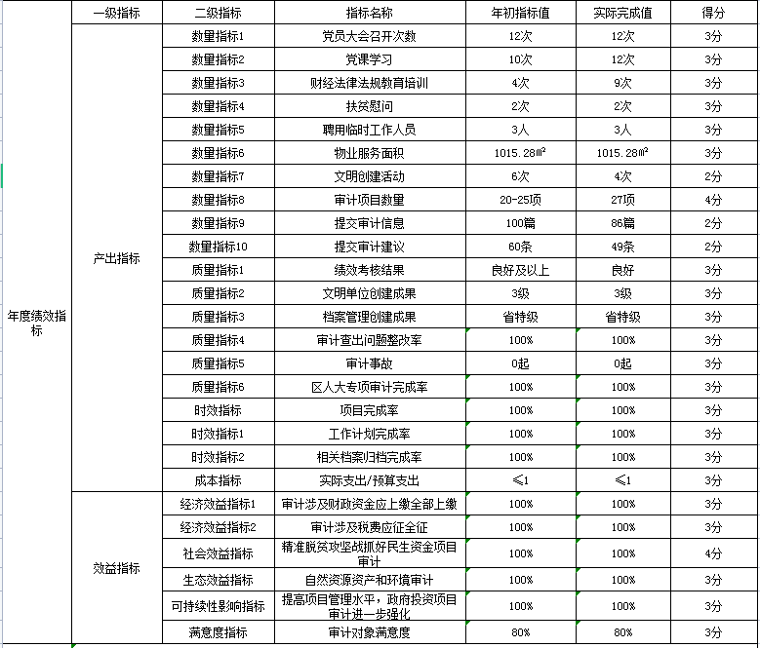

（三）存在的问题和原因
2020年，区审计局全面贯彻党的十九大和十九届二中、三中、四中全会精神，按照上级审计工作会议和区委审计委员会的相关部署，紧扣全区疫情防控和经济社会发展工作中心，围绕“六稳”要求，以提升审计整体效能为目标，结合疫情防控工作实际，深入推进审计全覆盖，依法履行审计监督职责，做好常态化“经济体检”，充分发挥审计在推进国家治理体系和治理能力现代化中的职能作用，为全面建成小康社会作出积极贡献。
2020年，我局完成政策落实跟踪、财政、疫情防控款物、国有资产管理、政府投资、自然资源资产和环境、经济责任审计事项7大类，共计20个审计和审计调查项目，共审计或延伸审计208个单位。审计查出违法违规及管理不规范资金53518万元，提出审计建议60条，提交审计信息105篇，移送违纪违法问题线索4件。审计任务全部按时完成，审计查出问题整改落实率100%
2021年虽然取得了一定的成绩，我们也清醒认识到，审计工作还存在不少问题，主要表现在：一是对基层党建工作重视不够，履行责任制意识不强，二是党建工作创新缺乏，对新形势下落实好党建工作责任制观念不新、办法不多、措施不力。三是贯彻落实中央、省委、市委、区委决策部署不深入，审计建设性作用发挥不到位，审计结果运用不充分，整改督办机制不完善。四是创先争优的标准不高，审计项目创优意识不强，精品审计成果层次不高，创新意识不强。五是干部职工的工作积极性不高，内部激励机制不健全，对干部职工的教育和监管力度过软，制度落实不到位等。
（四）下一步拟改进措施
深入学习贯彻落实党的十九大精神和十九届二中、三中、四中、五中全会精神，认真落实习近平总书记在中央审计委员会第一次、第二次、第三次会议上的重要讲话精神，按照全国、全省、全市审计工作会议和省委、市委、区委审计委员会工作部署，坚持新发展理念，深入推进审计全覆盖，依法全面履行审计监督职责，为洪山加快大学之城建设进程和洪山的经济社会平稳较快发展作出新的更大贡献。
1.坚持党对审计工作的全面领导，全面落实党中央关于审计工作的部署安排。
2.当好经济安全的“守护者”，准确把握当前审计工作的新要求。
3.紧紧围绕区委、区政府中心工作，依法履行审计监督职责。
4.积极开展国有企业内部审计推进工作。
5.切实加强自身建设，不断提高审计工作质量和效率。
年度绩效目标：1.围绕保障重大政策措施落实持续开展跟踪审计, 提高公共资金使用绩效深化财政审计,打赢精准脱贫攻坚战抓好民生资金项目审计。2.围绕推进长江大保护行动强化资源环境审计,全面从严治党加强经济责任和自然资源资产离任审计。3.明确责任分工，落实党风廉政建设主体责任,开展经常性教育，筑牢拒腐防变思想基础,强化作风建设，巩固作风建设成果,全面贯彻落实党的十九大和十九届二中、三中全会精神，牢牢把握审计工作“二十字”方针，紧扣党政工作中心，依法履行审计监督职责，不断加大改革创新力度，较好发挥审计监督在推动发展、深化改革、维护稳定、从严治党等方面建设性作用。
制定的数量指标：全年党员大会召开次数12次、党课学习 10次、财经法律法规教育培训4次、扶贫慰问2次、聘用临时工作人员3人、物业服务面积1015.28㎡ 文明创建活动6次、审计项目数量 20-25项、提交审计信息100篇提交审计建议60条、 绩效考核结果良好及以上、文明单位创建成果3级、档案管理创建成果省特级、审计查出问题整改率100% 、审计事故 0起、区人大专项审计完成率100%、项目完成率100%、工作计划完成率100%、相关档案归档完成率100%、实际支出/预算支出 ≤1、审计涉及财政资金应上缴全部上缴100%、审计涉及税费应征全征100%、精准脱贫攻坚战抓好民生资金项目审计100%、自然资源资产和环境审计100%、提高项目管理水平，政府投资项目审计进一步强化100%、审计对象满意度80% 。
部门自评工作开展情况
根据《2021年度区级财政支出绩效评价自评工作方案》的通知，局领导们高度重视。为了推进绩效管理、强和预算支出责任、提高资金使用效益、按照年度绩效评价工作的安排，展开了部门自评工作。
绩效目标完成情况分析
1.预算执行情况分析：2021年整体支出绩效年初预算1156.88万元、实绩支出994.67万元，完成率86%。
主要表现在：一是对基层党建工作重视不够，履行责任制意识不强，二是党建工作创新缺乏，对新形势下落实好党建工作责任制观念不新、办法不多、措施不力。三是贯彻落实中央、省委、市委、区委决策部署不深入，审计建设性作用发挥不到位，审计结果运用不充分，整改督办机制不完善。四是创先争优的标准不高，审计项目创优意识不强，精品审计成果层次不高，创新意识不强。五是干部职工的工作积极性不高，内部激励机制不健全，对干部职工的教育和监管力度过软，制度落实不到位等。
改进措施及结果应用方案：我局高度重视，结合工作实际，制定了整改措施，进行了整改落实。一是及时学习贯彻执行习近平总书记重要讲话、重要指示批示精神，召开专题会议，研究制定贯彻落实措施。二是认真学习宣传贯彻党的十九届六中全会精神，开展专题学习。三是深入开展党史学习教育，整个党史学习教育求实、务实、扎实，广大党员干部受到了一次全面深刻的政治教育，党员的创造力、凝聚力、战斗力大大提升。四是认真履行审计监督职能，发挥审计在从严治党中的作用，突出政府重点工程、公共财政、民生资金的审计，揭露和查处重大违法违纪问题和案件线索。五是积极探索创新“数据分析、疑点查找、重点核查”的数字化审计模式，实现了全区部门预算单位审计全覆盖。六是持续整治“四风”，开展“庸懒散慢乱浮”专项治理。制定“六项治理”整改问题清单，推动局机关党风政风持续好转。
2.绩效目标完成情况分析：2021年预算绩效数量指标2“提交审计信息”省厅、市局等门户网站采用审计报送信息100篇次，最终统计数量为86篇。主要原因：网站审核越来越严格，导致刊登的篇数相对下降。2021年预算绩效数量指标3审计报告“提交审计建议”60条，最终统计条数49条。主要原因：本辖区单位的财务数据质量、工程手续、财务人员素质、单位主要负责人重视程度等越来越强。

2021年度机构运行项目自评结果
一、自评结论
（一）自评得分

2021年度机构运行项目自评得分95.5分。
（二）绩效目标完成情况
1.执行率97.5%。
2.完成的绩效目标、未完成的绩效目标。见下表：
项目绩效总目标（20分） | 年初设定目标 |  |  |  | 全年实际完成情况 |  | 得分
项目绩效总目标（20分） | 概括描述项目整个计划期内的总体产出和效果 |  |  |  | 除了提交审计信息和提交审计建议未达标，其他指标和产出成果均已达标 |  | 18分
项目年度绩效指标（60分） | 一级指标 | 二级指标 | 指标名称 | 指标值 | 备注 | 实际完成值（B） | 得分
项目年度绩效指标（60分） | 产出指标 | 数量指标1 | 审计项目数量 | 20项 | 完成全年审计项目计划 | 27项 | 4分
项目年度绩效指标（60分） | 产出指标 | 数量指标2 | 提交审计信息 | 100篇 | 省厅、市局等门户网站采用审计报送信息篇次 | 86篇 | 3分
项目年度绩效指标（60分） | 产出指标 | 数量指标3 | 提交审计建议 | 60条 | 审计报告 | 49条 | 3分
项目年度绩效指标（60分） | 产出指标 | 质量指标1 | 审计查出问题整改率 | 100% | 审计整改报告 | 100% | 4分
项目年度绩效指标（60分） | 产出指标 | 质量指标2 | 审计事故 | 0起 | 根据审计业务完成率 | 0起 | 4分
项目年度绩效指标（60分） | 产出指标 | 质量指标3 | 区人大专项审计完成率 | 100% | 完成目标审计任务 | 100% | 4分
项目年度绩效指标（60分） | 产出指标 | 时效指标1 | 工作计划完成率 | 100% | 完成目标审计任务 | 100% | 4分
项目年度绩效指标（60分） | 产出指标 | 时效指标2 | 相关档案归档完成率 | 100% | 根据审计业务完成率 | 100% | 4分
项目年度绩效指标（60分） | 产出指标 | 成本指标 | 实际支出/预算支出 | ≤1 | 严格按照预算执行 | ≤1 | 4分
项目年度绩效指标（60分） | 效益指标 | 经济效益指标1 | 审计涉及财政资金应上缴全部上缴 | 100% | 不存在财政资金未能及时上缴入库的情况 | 100% | 4分
项目年度绩效指标（60分） | 效益指标 | 经济效益指标2 | 审计涉及税费应征全征 | 100% | 辖区税费应征全征 | 100% | 4分
项目年度绩效指标（60分） | 效益指标 | 社会效益指标 | 精准脱贫攻坚战抓好民生资金项目审计 | 100% | 完成目标审计任务 | 100% | 4分
项目年度绩效指标（60分） | 效益指标 | 环境效益指标 | 自然资源资产和环境审计 | 100% | 完成目标审计任务 | 100% | 4分
项目年度绩效指标（60分） | 效益指标 | 可持续影响指标 | 提高项目管理水平，政府投资项目审计进一步强化 | 100% | 完成目标审计任务 | 100% | 4分
项目年度绩效指标（60分） | 效益指标 | 社会公众或服务满意度指标 | 审计对象满意度 | 80% | 双评议 | 80% | 4分
（三）存在的问题和原因
2020年，区审计局全面贯彻党的十九大和十九届二中、三中、四中全会精神，按照上级审计工作会议和区委审计委员会的相关部署，紧扣全区疫情防控和经济社会发展工作中心，围绕“六稳”要求，以提升审计整体效能为目标，结合疫情防控工作实际，深入推进审计全覆盖，依法履行审计监督职责，做好常态化“经济体检”，充分发挥审计在推进国家治理体系和治理能力现代化中的职能作用，为全面建成小康社会作出积极贡献。
2020年，我局完成政策落实跟踪、财政、疫情防控款物、国有资产管理、政府投资、自然资源资产和环境、经济责任审计事项7大类，共计20个审计和审计调查项目，共审计或延伸审计208个单位。审计查出违法违规及管理不规范资金53518万元，提出审计建议60条，提交审计信息105篇，移送违纪违法问题线索4件。审计任务全部按时完成，审计查出问题整改落实率100%
2021年虽然取得了一定的成绩，我们也清醒认识到，审计工作还存在不少问题，主要表现在：一是对基层党建工作重视不够，履行责任制意识不强，二是党建工作创新缺乏，对新形势下落实好党建工作责任制观念不新、办法不多、措施不力。三是贯彻落实中央、省委、市委、区委决策部署不深入，审计建设性作用发挥不到位，审计结果运用不充分，整改督办机制不完善。四是创先争优的标准不高，审计项目创优意识不强，精品审计成果层次不高，创新意识不强。五是干部职工的工作积极性不高，内部激励机制不健全，对干部职工的教育和监管力度过软，制度落实不到位等。
（四）下一步拟改进措施
深入学习贯彻落实党的十九大精神和十九届二中、三中、四中、五中全会精神，认真落实习近平总书记在中央审计委员会第一次、第二次、第三次会议上的重要讲话精神，按照全国、全省、全市审计工作会议和省委、市委、区委审计委员会工作部署，坚持新发展理念，深入推进审计全覆盖，依法全面履行审计监督职责，为洪山加快大学之城建设进程和洪山的经济社会平稳较快发展作出新的更大贡献。

1.坚持党对审计工作的全面领导，全面落实党中央关于审计工作的部署安排。
2.当好经济安全的“守护者”，准确把握当前审计工作的新要求。
3.紧紧围绕区委、区政府中心工作，依法履行审计监督职责。
4.积极开展国有企业内部审计推进工作。

5.切实加强自身建设，不断提高审计工作质量和效率。

2021年度审计业务项目自评结果
一、自评结论
（一）自评得分
2021年度审计业务项目自评得分96分。
（二）绩效目标完成情况
1.执行率100%。
2.完成的绩效目标、未完成的绩效目标。见下表：
项目绩效总目标（20分） | 年初设定目标 |  |  |  | 全年实际完成情况 |  | 得分
项目绩效总目标（20分） | 概括描述项目整个计划期内的总体产出和效果 |  |  |  | 除了提交审计信息和提交审计建议未达标，其他指标和产出成果均已达标 |  | 18分
项目年度绩效指标（60分） | 一级指标 | 二级指标 | 指标名称 | 指标值 | 备注 | 实际完成值（B） | 得分
项目年度绩效指标（60分） | 产出指标 | 数量指标1 | 审计项目数量 | 20项 | 完成全年审计项目计划 | 27项 | 4分
项目年度绩效指标（60分） | 产出指标 | 数量指标2 | 提交审计信息 | 100篇 | 省厅、市局等门户网站采用审计报送信息篇次 | 86篇 | 3分
项目年度绩效指标（60分） | 产出指标 | 数量指标3 | 提交审计建议 | 60条 | 审计报告 | 49条 | 3分
项目年度绩效指标（60分） | 产出指标 | 质量指标1 | 审计查出问题整改率 | 100% | 审计整改报告 | 100% | 4分
项目年度绩效指标（60分） | 产出指标 | 质量指标2 | 审计事故 | 0起 | 根据审计业务完成率 | 0起 | 4分
项目年度绩效指标（60分） | 产出指标 | 质量指标3 | 区人大专项审计完成率 | 100% | 完成目标审计任务 | 100% | 4分
项目年度绩效指标（60分） | 产出指标 | 时效指标1 | 工作计划完成率 | 100% | 完成目标审计任务 | 100% | 4分
项目年度绩效指标（60分） | 产出指标 | 时效指标2 | 相关档案归档完成率 | 100% | 根据审计业务完成率 | 100% | 4分
项目年度绩效指标（60分） | 产出指标 | 成本指标 | 实际支出/预算支出 | ≤1 | 严格按照预算执行 | ≤1 | 4分
项目年度绩效指标（60分） | 效益指标 | 经济效益指标1 | 审计涉及财政资金应上缴全部上缴 | 100% | 不存在财政资金未能及时上缴入库的情况 | 100% | 4分
项目年度绩效指标（60分） | 效益指标 | 经济效益指标2 | 审计涉及税费应征全征 | 100% | 辖区税费应征全征 | 100% | 4分
项目年度绩效指标（60分） | 效益指标 | 社会效益指标 | 精准脱贫攻坚战抓好民生资金项目审计 | 100% | 完成目标审计任务 | 100% | 4分
项目年度绩效指标（60分） | 效益指标 | 环境效益指标 | 自然资源资产和环境审计 | 100% | 完成目标审计任务 | 100% | 4分
项目年度绩效指标（60分） | 效益指标 | 可持续影响指标 | 提高项目管理水平，政府投资项目审计进一步强化 | 100% | 完成目标审计任务 | 100% | 4分
项目年度绩效指标（60分） | 效益指标 | 社会公众或服务满意度指标 | 审计对象满意度 | 80% | 双评议 | 80% | 4分
（三）存在的问题和原因
2020年，区审计局全面贯彻党的十九大和十九届二中、三中、四中全会精神，按照上级审计工作会议和区委审计委员会的相关部署，紧扣全区疫情防控和经济社会发展工作中心，围绕“六稳”要求，以提升审计整体效能为目标，结合疫情防控工作实际，深入推进审计全覆盖，依法履行审计监督职责，做好常态化“经济体检”，充分发挥审计在推进国家治理体系和治理能力现代化中的职能作用，为全面建成小康社会作出积极贡献。
2020年，我局完成政策落实跟踪、财政、疫情防控款物、国有资产管理、政府投资、自然资源资产和环境、经济责任审计事项7大类，共计20个审计和审计调查项目，共审计或延伸审计208个单位。审计查出违法违规及管理不规范资金53518万元，提出审计建议60条，提交审计信息105篇，移送违纪违法问题线索4件。审计任务全部按时完成，审计查出问题整改落实率100%
2021年虽然取得了一定的成绩，我们也清醒认识到，审计工作还存在不少问题，主要表现在：一是对基层党建工作重视不够，履行责任制意识不强，二是党建工作创新缺乏，对新形势下落实好党建工作责任制观念不新、办法不多、措施不力。三是贯彻落实中央、省委、市委、区委决策部署不深入，审计建设性作用发挥不到位，审计结果运用不充分，整改督办机制不完善。四是创先争优的标准不高，审计项目创优意识不强，精品审计成果层次不高，创新意识不强。五是干部职工的工作积极性不高，内部激励机制不健全，对干部职工的教育和监管力度过软，制度落实不到位等。
（四）下一步拟改进措施
深入学习贯彻落实党的十九大精神和十九届二中、三中、四中、五中全会精神，认真落实习近平总书记在中央审计委员会第一次、第二次、第三次会议上的重要讲话精神，按照全国、全省、全市审计工作会议和省委、市委、区委审计委员会工作部署，坚持新发展理念，深入推进审计全覆盖，依法全面履行审计监督职责，为洪山加快大学之城建设进程和洪山的经济社会平稳较快发展作出新的更大贡献。
1.坚持党对审计工作的全面领导，全面落实党中央关于审计工作的部署安排。
2.当好经济安全的“守护者”，准确把握当前审计工作的新要求。
3.紧紧围绕区委、区政府中心工作，依法履行审计监督职责。
4.积极开展国有企业内部审计推进工作。
5.切实加强自身建设，不断提高审计工作质量和效率。

2021年度审计专项项目自评结果
一、自评结论
（一）自评得分

2021年度审计专项项目自评得分91.5分。
（二）绩效目标完成情况
1.执行率77.5%。
2.完成的绩效目标、未完成的绩效目标。见下表：
项目绩效总目标（20分） | 年初设定目标 |  |  |  | 全年实际完成情况 |  | 得分
项目绩效总目标（20分） | 概括描述项目整个计划期内的总体产出和效果 |  |  |  | 除了提交审计信息和提交审计建议未达标，其他指标和产出成果均已达标 |  | 18分
项目年度绩效指标（60分） | 一级指标 | 二级指标 | 指标名称 | 指标值 | 备注 | 实际完成值（B） | 得分
项目年度绩效指标（60分） | 产出指标 | 数量指标1 | 审计项目数量 | 20项 | 完成全年审计项目计划 | 27项 | 4分
项目年度绩效指标（60分） | 产出指标 | 数量指标2 | 提交审计信息 | 100篇 | 省厅、市局等门户网站采用审计报送信息篇次 | 86篇 | 3分
项目年度绩效指标（60分） | 产出指标 | 数量指标3 | 提交审计建议 | 60条 | 审计报告 | 49条 | 3分
项目年度绩效指标（60分） | 产出指标 | 质量指标1 | 审计查出问题整改率 | 100% | 审计整改报告 | 100% | 4分
项目年度绩效指标（60分） | 产出指标 | 质量指标2 | 审计事故 | 0起 | 根据审计业务完成率 | 0起 | 4分
项目年度绩效指标（60分） | 产出指标 | 质量指标3 | 区人大专项审计完成率 | 100% | 完成目标审计任务 | 100% | 4分
项目年度绩效指标（60分） | 产出指标 | 时效指标1 | 工作计划完成率 | 100% | 完成目标审计任务 | 100% | 4分
项目年度绩效指标（60分） | 产出指标 | 时效指标2 | 相关档案归档完成率 | 100% | 根据审计业务完成率 | 100% | 4分
项目年度绩效指标（60分） | 产出指标 | 成本指标 | 实际支出/预算支出 | ≤1 | 严格按照预算执行 | ≤1 | 4分
项目年度绩效指标（60分） | 效益指标 | 经济效益指标1 | 审计涉及财政资金应上缴全部上缴 | 100% | 不存在财政资金未能及时上缴入库的情况 | 100% | 4分
项目年度绩效指标（60分） | 效益指标 | 经济效益指标2 | 审计涉及税费应征全征 | 100% | 辖区税费应征全征 | 100% | 4分
项目年度绩效指标（60分） | 效益指标 | 社会效益指标 | 精准脱贫攻坚战抓好民生资金项目审计 | 100% | 完成目标审计任务 | 100% | 4分
项目年度绩效指标（60分） | 效益指标 | 环境效益指标 | 自然资源资产和环境审计 | 100% | 完成目标审计任务 | 100% | 4分
项目年度绩效指标（60分） | 效益指标 | 可持续影响指标 | 提高项目管理水平，政府投资项目审计进一步强化 | 100% | 完成目标审计任务 | 100% | 4分
项目年度绩效指标（60分） | 效益指标 | 社会公众或服务满意度指标 | 审计对象满意度 | 80% | 双评议 | 80% | 4分

（三）存在的问题和原因
2020年，区审计局全面贯彻党的十九大和十九届二中、三中、四中全会精神，按照上级审计工作会议和区委审计委员会的相关部署，紧扣全区疫情防控和经济社会发展工作中心，围绕“六稳”要求，以提升审计整体效能为目标，结合疫情防控工作实际，深入推进审计全覆盖，依法履行审计监督职责，做好常态化“经济体检”，充分发挥审计在推进国家治理体系和治理能力现代化中的职能作用，为全面建成小康社会作出积极贡献。
2020年，我局完成政策落实跟踪、财政、疫情防控款物、国有资产管理、政府投资、自然资源资产和环境、经济责任审计事项7大类，共计20个审计和审计调查项目，共审计或延伸审计208个单位。审计查出违法违规及管理不规范资金53518万元，提出审计建议60条，提交审计信息105篇，移送违纪违法问题线索4件。审计任务全部按时完成，审计查出问题整改落实率100%。
2021年虽然取得了一定的成绩，我们也清醒认识到，审计工作还存在不少问题，主要表现在：一是对基层党建工作重视不够，履行责任制意识不强，二是党建工作创新缺乏，对新形势下落实好党建工作责任制观念不新、办法不多、措施不力。三是贯彻落实中央、省委、市委、区委决策部署不深入，审计建设性作用发挥不到位，审计结果运用不充分，整改督办机制不完善。四是创先争优的标准不高，审计项目创优意识不强，精品审计成果层次不高，创新意识不强。五是干部职工的工作积极性不高，内部激励机制不健全，对干部职工的教育和监管力度过软，制度落实不到位等。
（四）下一步拟改进措施
深入学习贯彻落实党的十九大精神和十九届二中、三中、四中、五中全会精神，认真落实习近平总书记在中央审计委员会第一次、第二次、第三次会议上的重要讲话精神，按照全国、全省、全市审计工作会议和省委、市委、区委审计委员会工作部署，坚持新发展理念，深入推进审计全覆盖，依法全面履行审计监督职责，为洪山加快大学之城建设进程和洪山的经济社会平稳较快发展作出新的更大贡献。

1.坚持党对审计工作的全面领导，全面落实党中央关于审计工作的部署安排。
2.当好经济安全的“守护者”，准确把握当前审计工作的新要求。
3.紧紧围绕区委、区政府中心工作，依法履行审计监督职责。
4.积极开展国有企业内部审计推进工作。

5.切实加强自身建设，不断提高审计工作质量和效率。

